
МИНИСТЕРСТВО НАУКИ И ВЫСШЕГО ОБРАЗОВАНИЯ РОССИЙСКОЙ ФЕДЕРАЦИИ
Федеральное государственное бюджетное образовательное учреждение
высшего образования
"МИРЭА - Российский технологический университет"
РТУ МИРЭА

Институт информационных технологий (ИИТ)
Кафедра инструментального и прикладного программного обеспечения (ИиППО)

ОТЧЕТ
ПО ПРАКТИЧЕСКОЙ РАБОТЕ №2
по дисциплине
«Программирование на языке Джава»

Выполнил студент группы ИКБО-18-25 |  | Курилов А.И.
Принял |  | Розов А.С,

Москва 2026
Тема: «Объекты и классы: модификаторы доступа, инкапсуляция полей. Принципы ООП в Java и наследование классов, передача метода объектов.»

Задание №1. Создайте пакет vehicles, который будет содержать классы Car и ElectricCar и пакет app, в котором будет находиться основной класс с методом main. Добавьте в класс Car приватные поля (private) ownerName и insuranceNumber. Создайте методы доступа (геттеры и сеттеры) для полей ownerName и insuranceNumber. Добавьте поле engineType с модификатором доступа protected и создайте методы доступа к этому полю.

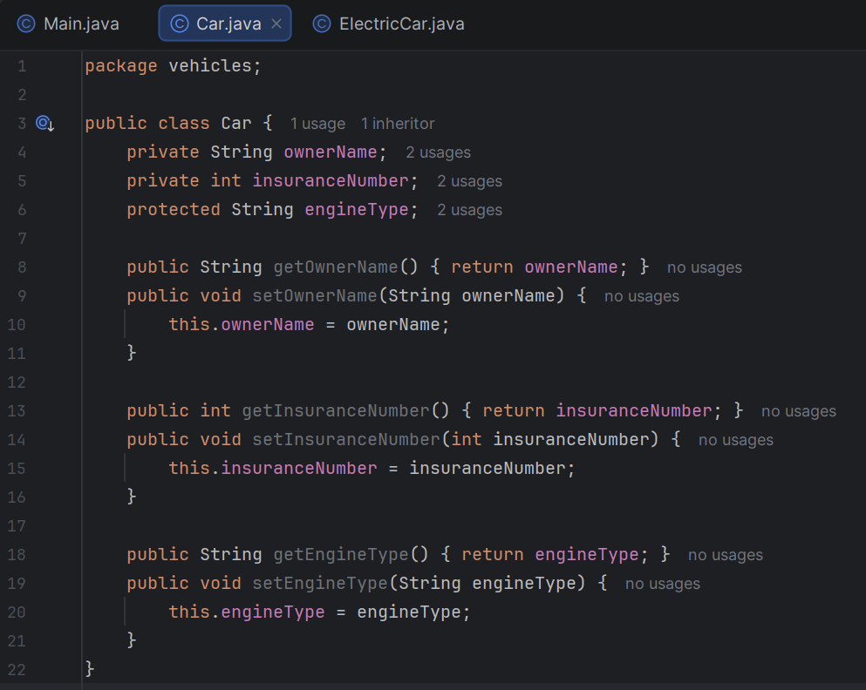

Задание №2. Создайте новый класс ElectricCar, который наследует класс Car, и добавьте в него поле batteryCapacity. В классe ElectricCar используйте поле engineType, чтобы задать тип двигателя как "Electric". Проверьте работу инкапсуляции и наследования, создав объекты классов Car и ElectricCar и продемонстрируйте доступ к полям с разными модификаторами.

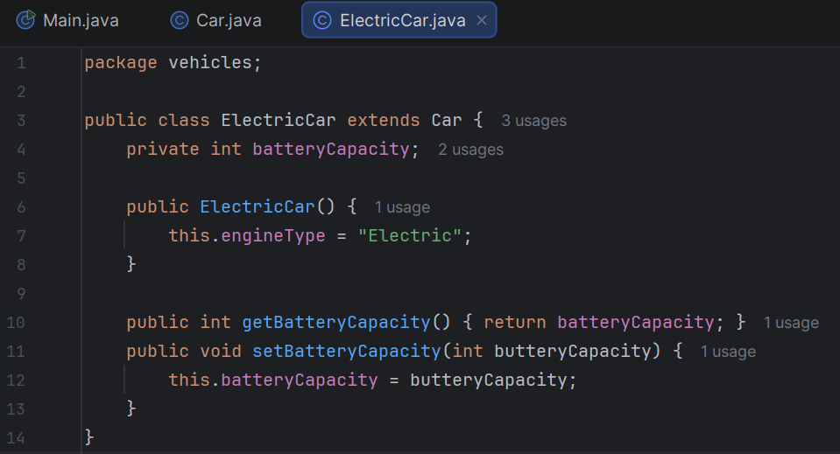

Структура проекта выглядит следующим образом:
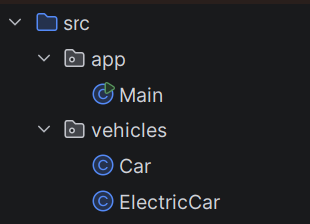

Пакет app, класс Main:
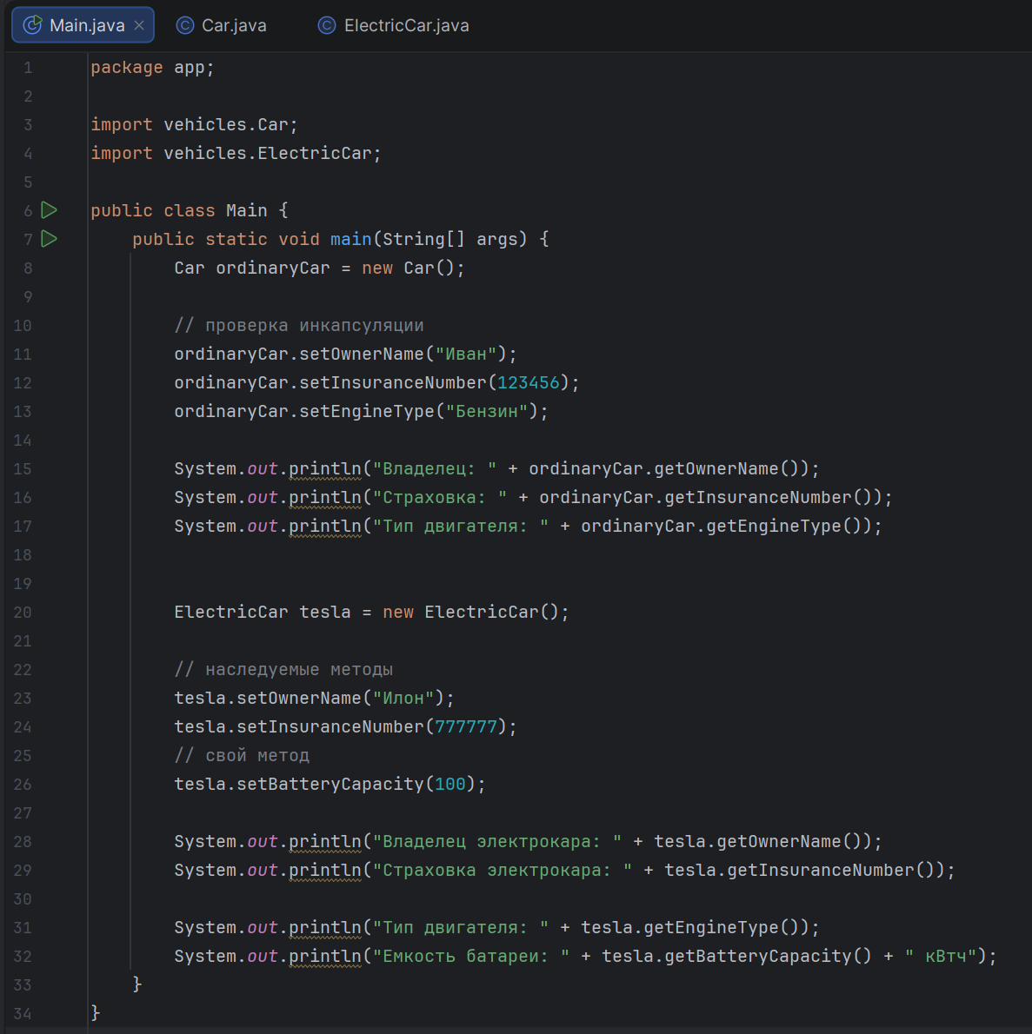

Результат работы программы:
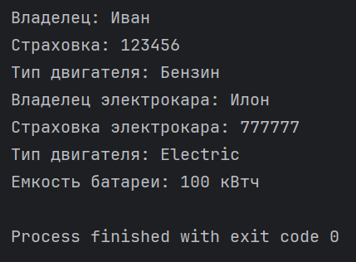

Задание №3. Внести изменения в программу.

Абстрактный класс Vehicle:
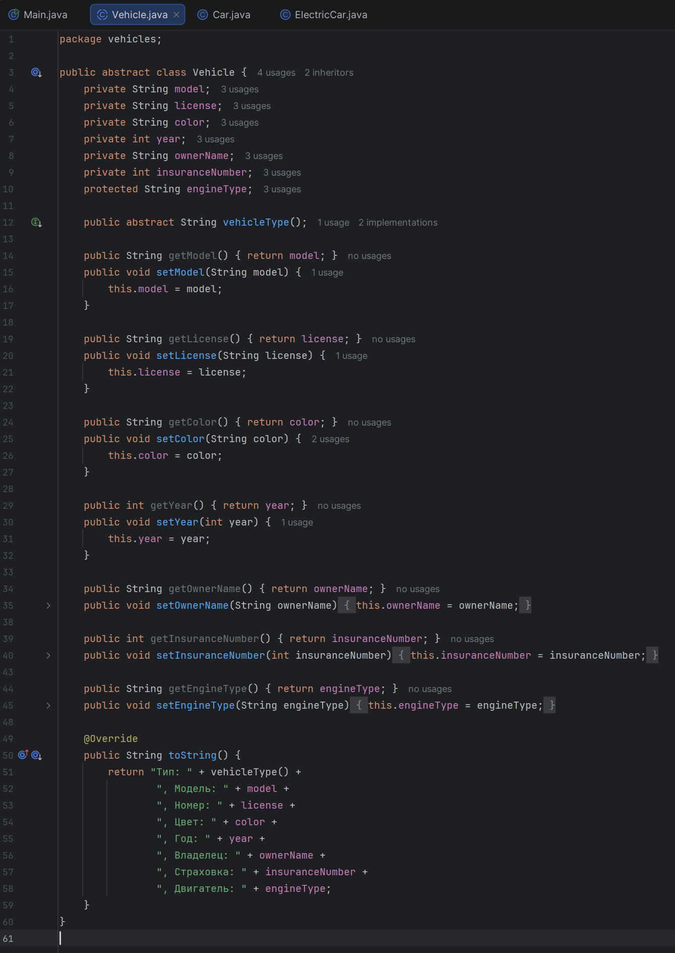

Класс Car теперь наследуется от Vehicle:
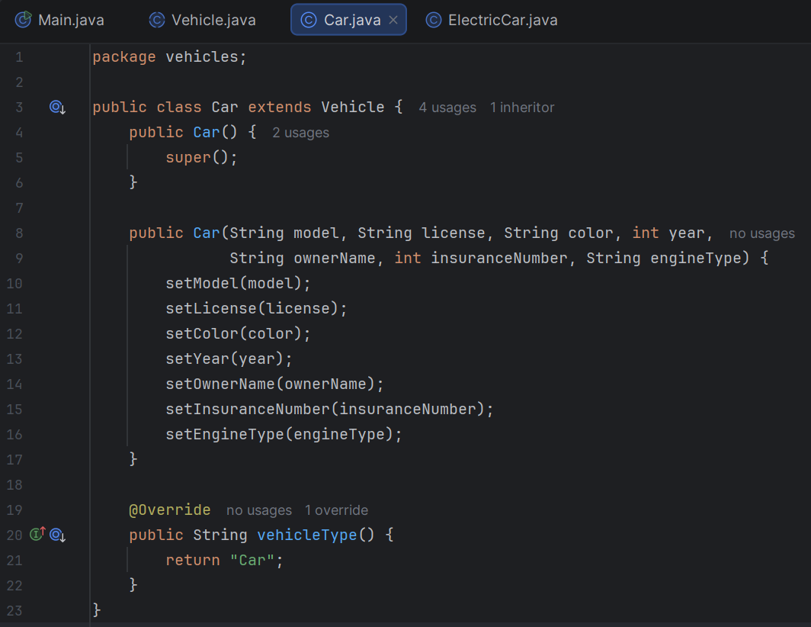

Изменённый код ElectricCar:
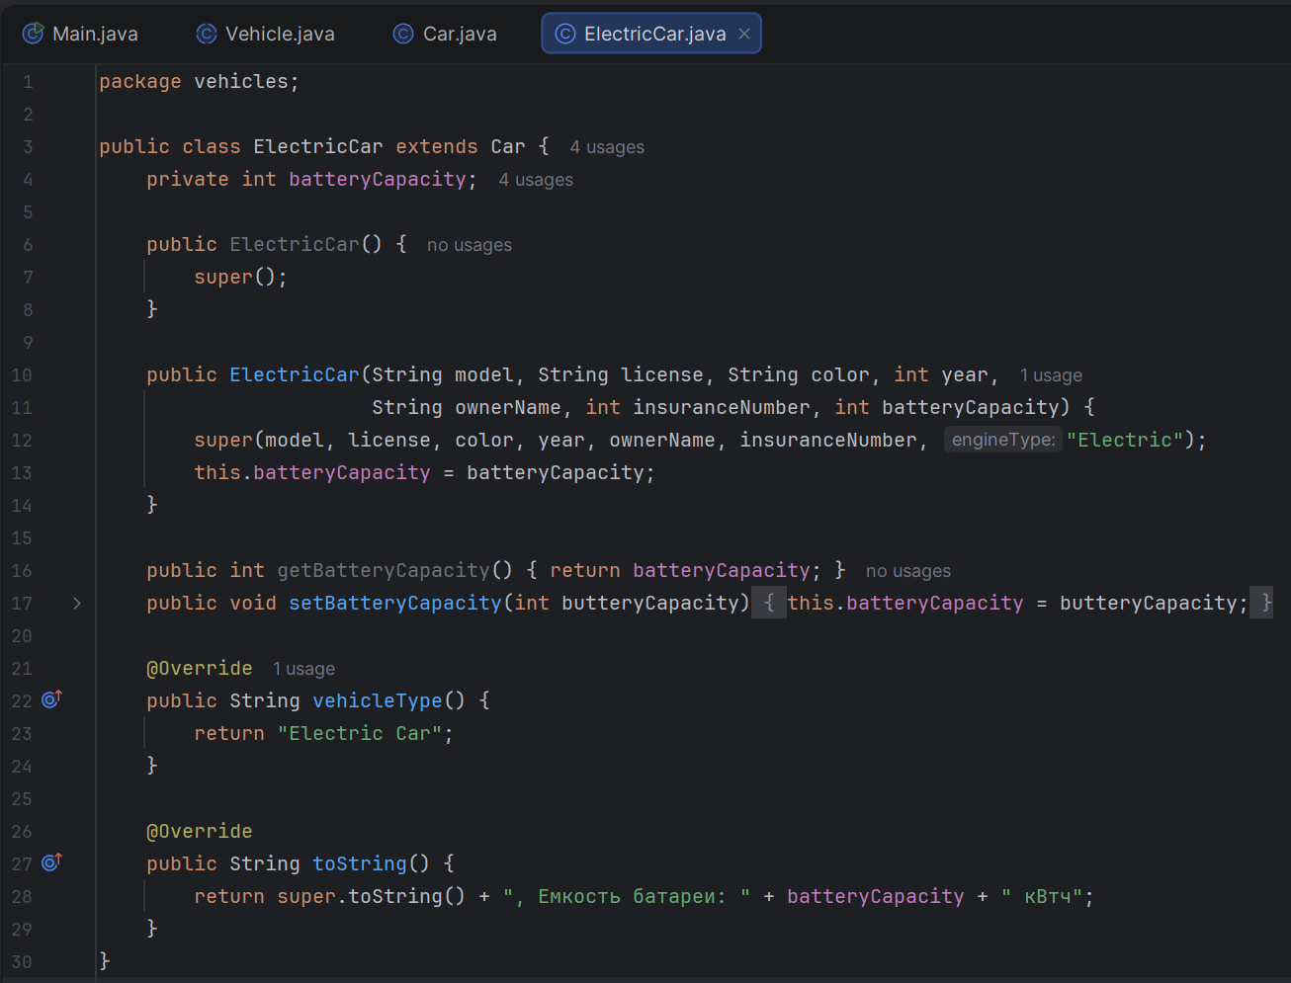

Класс для проверки полиморфизма и инкапсуляции Main:
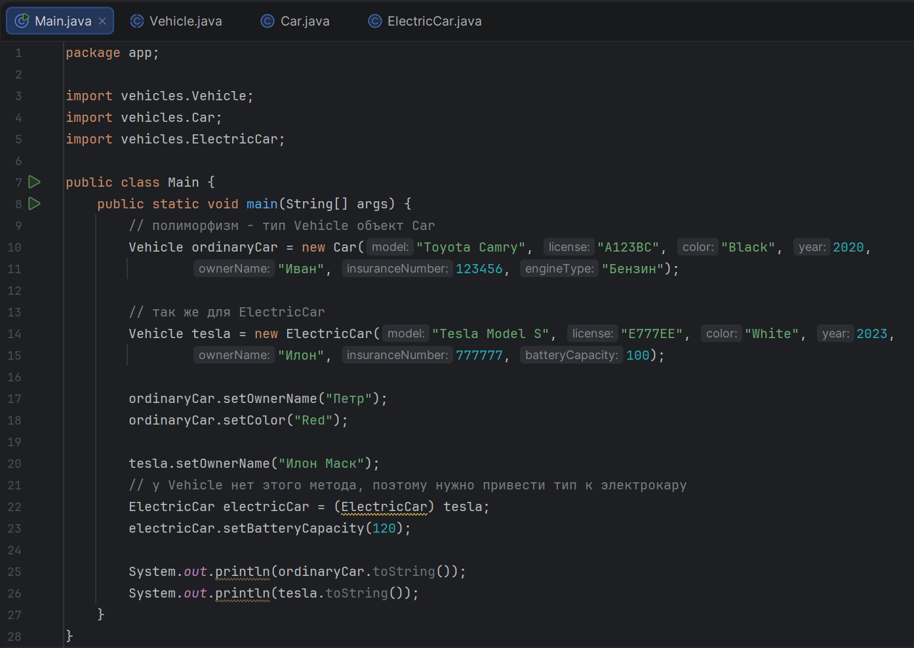
Результат работы программы:

Тип: Car, Модель: Toyota Camry, Номер: A123BC, Цвет: Red, Год: 2020, Владелец: Петр, Страховка: 123456, Двигатель: Бензин
Тип: Electric Car, Модель: Tesla Model S, Номер: E777EE, Цвет: White, Год: 2023, Владелец: Илон Маск, Страховка: 777777, Двигатель: Electric, Емкость батареи: 120 кВтч

Process finished with exit code 0

